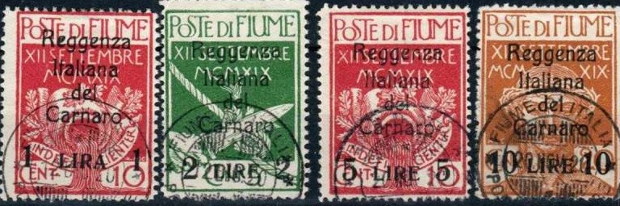

CENT’ANNI FA LA PIЀCE TEATRALE “FIUME”, DIFFICILE DA DECIFRARE E PREMONITRICE

La pièce “Fiume” portò l’Europa sul lettino dello psichiatra, sul lettino di Freud. Ma a D’Annunzio si poteva chiedere di gettare luci sul profondo e sugli sprofondi di tentazioni e aspirazioni, comprese le sue stesse tentazioni (troppe e ben curate ne ebbe) e le sue stesse aspirazioni (coraggiose e megalomani). Non si poteva chiedere a lui di prendere per mano la politica italiana e quella delle altre nazioni e guidarla alla salvezza.

L’inizio del secolo si presentava come una pignatta appesa sul falò. L’Ottocento non mollava la presa e il Novecento stentava a prendersi le sue nuove responsabilità. Il crollo degli Imperi centrali e gli eccessi di astrattezza della dottrina “Wilson” rendevano ancor più magmatico il cuore dell’Europa.
L’Italia incarnava bene quel momento, in principio vittoriosa nella Grande Guerra ma nel contempo debolissima, ancora coinvolta nelle contraddizioni dell’Unificazione, con Istituzioni liberali immature per dialogare in maniera costruttiva con le istanze socialiste e per disinnescare le rivendicazioni anarchiche. Certo non fu di aiuto che Casa Savoia fosse balzata improvvisamente da un regno montagnoso di dimensione regionale a una nazione intera per molti versi a lei rimasta sconosciuta, forse anche incomprensibile.
In tutt’Europa tutto ciò fu materia duttile e feconda per la Letteratura, quella che passa sotto il nome del filone più importante e multidisciplinare che allora prese vita, la letteratura della Finis Austriae. E infatti la letteratura raccontò e spiegò ed è ancora lì a testimoniare. In Italia successe qualcosa di molto particolare, talmente particolare che le valutazioni oscillano tra la follia egocentrica e freudiana, la farsa surreale, l’eroismo tragico, il nuovo che provava a nascere. Nel silenzio di tutti e nella ordinaria mediocrità in cui passavano le giornate, parlò un Poeta.
Gabriele D’Annunzio portò realmente in scena un pezzo della letteratura della Finis Austriae o, se si preferisce, un pezzo del Decadentismo italiano. Questo fu la Reggenza del Carnaro: una pièce teatrale, come tante altre ne aveva scritte e sceneggiate, ma questa volta fuori dal palcoscenico e direttamente in riva all’”amarissimo” Adriatico.
Da sempre, dai tempi di Eschilo, Sofocle ed Euripide, il teatro è una assemblea di pari che annusa, spiega, racconta, ammonisce, sonda e anticipa. Fu la stessa cosa per la pièce “Fiume”. In poco più di un anno (dal settembre 1919 al dicembre 1920, esattamente cent’anni fa) andarono in scena tutti i principi e tutte le forze intestine che, nel bene e nel male, avrebbero improntato il Novecento sino alla fine.
Decisionismo, azione e cambiamento anche al di fuori della legge costituita, con le loro insidie di derive autoritarie e nazionaliste. Coinvolgimento diretto delle masse allora alla ricerca di rappresentanza, sperimentazioni di democrazia popolare diretta, e connessi pericoli di divinizzazione del Capo e di manie liturgiche (D’Annunzio inaugurò i comizi dal balcone della Prefettura di Fiume). Uguaglianza di fronte nel nuovo ordine, senza distinzione di sesso, razza, religione, idee politiche; ma in un microcosmo in cui questi altissimi principi, calati improvvisamente dall’alto e senza i filtri di Istituzioni intermedie, più che progressi civili portavano il clima di una Comune sessantottina ante literam (in quei quattro mesi, fu dato ampio spazio alle libertà nella sfera sessuale). Laicizzazione spinta e imposta per legge che, se funzionò da scossa per alcuni ambienti politici ancora troppo timorosi e ancora bloccati dal “Non Expedit” di Pio IX, fu anche un saggio dei traumi che sarebbero arrivati dall’attacco indistinto alle tradizioni da parte delle ideologie materialistiche. E che dire della introduzione pioneristica del salario minimo e del salario di cittadinanza, avviati sotto la regia niente poco di meno che di Maffeo Pantaleoni, professore di economia politica prima a Napoli e poi a Roma e Ministro delle Finanze della Reggenza? Due strumenti di welfare di cui ancora si discute e che già allora apparvero potere bilanciare istanze liberali e socialdemocratiche.
Nella sceneggiatura della pièce “Fiume” D’Annunzio aveva previsto proprio tutto: quel miscuglio di bollenti spiriti europei che, purtroppo, prima di trovare pacifiche e costruttive vie di espressione, avrebbero dato fiato alle due violente rivoluzioni del Novecento, il Fascismo e il Bolscevismo.
La pièce “Fiume” portò l’Europa sul lettino dello psichiatra, sul lettino di Freud. Ma al Poeta si poteva chiedere di gettare luci sul profondo e sugli sprofondi di tentazioni e aspirazioni, comprese le sue stesse tentazioni (troppe e ben curate ne ebbe) e le sue stesse aspirazioni (coraggiose e megalomani). Non si poteva chiedere a lui di prendere per mano la politica italiana e quella delle altre nazioni e guidarla alla salvezza.
Quella pièce a grandezza naturale e a presa diretta, “Fiume”, andò in scena una sola volta, spettatori i Governi di tutt’Europa reduci da una guerra mondiale e di nuovo sull’orlo del precipizio.

